 | MAGYAR ÁLLATORVOSI KAMARA  HUNGARIAN VETERINARY CHAMBER  PEST MEGYEI SZERVEZETE  Székhely és levelezési cím: 2100 Gödöllő Pattantyús Ábrahám krt. 2.  Tel/fax: (+36-28)-511-414, Mobil: (+36-30)-894-8525  e-mail: maokpest@pest-megyei-allatorvos.hu  web: http://pest-megyei-allatorvos.hu/index.php  elnök/president: Dr. Hirmetzl Gábor |  | 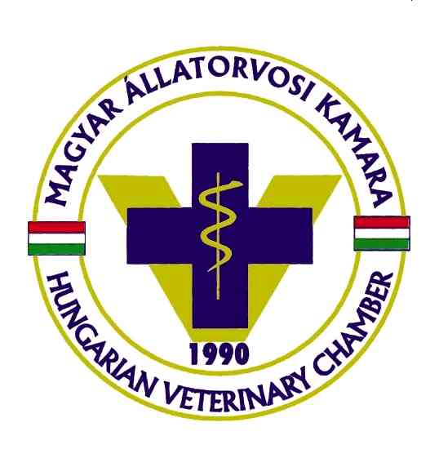
alelnök/vice president: Dr. Buránszki Barbara |  | titkár/secretary: Dr. Richter Ádám
Valamennyi vezetőségi tagnak, állandó bizottság elnökének

M e g h í v ó

2020. október 29-én, CSÜTÖRTÖKÖN 9:00 órakor a vezetőség soron következő ülését tartjuk, amelyre tisztelettel meghívom.
A vezetőségi ülés helyszíne Gödöllő – Ipari Park - tárgyaló.

Napirend tervezete

- Tagsági és praxisengedély kérelmek – megküldés e-mailben – Ea.: dr. Richter Ádám, titkár
- 2020. évi területi tisztújító közgyűlés összehívása, benne:

2.1. Időpontjának meghatározása
2.2. Tervezett napirend meghatározása
2.3. Eljárásrend, technikai lebonyolítás kérdései és elfogadása
2.4. Ajánlás-jelölés-szavazás folyamata
2.5. Tagság tájékoztatása, közgyűlési meghívó kérdései és elfogadása

A COVID-19 járvány hazai, aktuális helyzete miatt az ülés megtartására a következők az irányadók:

  - Az ülésen kizárólag egészséges, tünetmentes érkező vehet részt (hőemelkedés, láz, légzőszervi tünetek (köhögés, tüsszögés stb.), fejfájás, izomfájdalom, és bármely egyéb, a COVID-19 vírusfertőzés gyanújára okot adó tünet megléte esetén az ülésről távolmaradás indokolt, telefonos becsatlakozás javasolt)
  - Minden ülésen résztvevőnek a teljes ülés alatt – kivéve a hozzászólások ideje, abban az esetben, ha a hozzászólást meggátolná a viselt maszk – maszk viselése kötelező.
  - A Gödöllő Ipari Park Irodaházában az alábbi szabályok betartása kötelező:

„használjanak a közös helyiségekben , folyosón , mellékhelyiségekben maszkot
amikor belépnek az épületbe , fertőtlenítsék kezeiket”

  - Az ülésen távolságtartásos ültetés lesz kialakítva.
  - Üdvözlésnél/búcsúzásnál stb. a kézfogás és egyéb „érintkezést” teljesen javasoljuk elkerülni, mellőzni.
  - Amennyiben az ülés napján és az azt követő 10 nap során bármikor, bármely ülésen jelenlévő (beleértve a családtagjait is) esetében igazoltan pozitív COVID-19 eredményt mutatna/kapna, úgy erről adjon információt, tájékoztatást a szervezet elnöke részére. A szervezet elnöke erről köteles a GIP vezetőségét is tájékoztatni. Minden vonatkozó tájékoztatás az adatvédelmi szabályok és a személyiségi jogok teljes betartásával történhet.
  - Fenti szabályok be nem tartása esetén az ülést levezető elnök, amennyiben figyelmeztetés ellenére sem történik meg ezek betartása, az ülés bezárására tesz javaslatot és rendelheti el.

Fokozottan kérek mindenkit fentiek betartására, egymás egészségvédelmének biztosítása végett.!!!

A napirendek jelentőségére tekintettel kérem, hogy az ülésen feltétlenül szíveskedjék részt venni és az ülésre pontosan érkezzen. Esetleges távolmaradását a 06-30-894-8525-ös telefonszámon vagy e-mailben kérem jelezni.

Fót, 2020.október 21.

Dr. Hirmetzl Gábor
elnök

